КОМПЛЕКТ ОЦЕНОЧНЫХ МАТЕРИАЛОВ

ДЛЯ ОЦЕНКИ СФОРМИРОВАННОСТИ КОМПЕТЕНЦИЙ

ПО ДИСЦИПЛИНЕ (МОДУЛЮ)

Начертательная геометрия, инженерная и компьютерная графика

- Задание 1 (ОПК2 – ИОПК2.1)
Как называется формат, предназначенный для изображения удлинённых объектов, в соответствии с требованиями ГОСТ 2. 301-68?

Производный
производный

- Задание 2 (ОПК2 – ИОПК2.1)
Как называется линия, предназначенная для изображения осевых и центровых линий, в соответствии с требованиями ГОСТ 2. 303-68?

Штрихпунктирная тонкая
штрихпунктирная тонкая

- Задание 3 (ОПК2 – ИОПК2.1)
Какой линией изображаются на чертеже невидимые контуры, в соответствии с требованиями ГОСТ 2. 303-68?

Штриховой
штриховой

- Задание 4 (ОПК2 – ИОПК2.1)
Что на чертеже обозначают разомкнутой линией, в соответствии с требованиями ГОСТ 2. 303-68?

Секущую плоскость
секущую плоскость

- Задание 5 (ОПК2 – ИОПК2.1)
Во сколько раз толщина сплошной тонкой линии меньше толщины сплошной толстой основной линии, в соответствии с требованиями ГОСТ 2. 303-68?

В 2 – 3 раза
В 2-3 раза
в 2 – 3 раза
в 2-3 раза
2 – 3
2-3

- Задание 6 (ОПК2 – ИОПК2.1)
Как называется группа стандартов, регламентирующая создание проектно- конструкторской документации?

ЕСКД
Единая система конструкторской документации
единая система конструкторской документации

- Задание 7 (ОПК2 – ИОПК2.1)
Для чего используется сплошная волнистая линия, в соответствии с требованиями ГОСТ 2. 303-68?

Линии обрыва
линии обрыва
Линии разграничения вида и разреза
линии разграничения вида и разреза

- Задание 8 (ОПК2 – ИОПК2.1)
Каковы рекомендуемые значения толщины сплошной толстой основной линии, в соответствии с требованиями ГОСТ 2. 303-68? Единицы измерения не писать!

От 0,5 до 1,4
от 0,5 до 1,4
От 0.5 до 1.4
от 0.5 до 1.4
0,5 – 1,4
0,5-1,4
0.5 – 1.4
0.5-1.4

- Задание 9 (ОПК2 – ИОПК2.1)
Чему равен размер формата А2, в соответствии с требованиями ГОСТ 2. 301-68?
420 x 594
420 на 594

- Задание 10 (ОПК2 – ИОПК2.1)
Как называется окружность зубчатого колеса, указанная на рисунке?
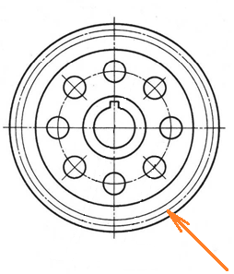
Делительная
Делительная окружность
делительная
делительная окружность
Делительный диаметр
делительный диаметр

- Задание 11 (ОПК2 – ИОПК2.1)
Как называется таблица, расположенная в правом нижнем углу формата, в которой указываются данные чертежа?

Основная надпись
основная надпись

- Задание 12 (ОПК2 – ИОПК2.1)
Как называется отношение линейного размера отрезка на чертеже к соответствующему линейному размеру того же отрезка в натуре?

Масштаб
масштаб

- Задание 13 (ОПК2 – ИОПК2.1)
Как записывается масштаб, если чертёж уменьшен в 10 раз, в соответствии с требованиями ГОСТ 2. 302-68?

1:10
1 : 10

- Задание 14 (ОПК2 – ИОПК2.1)
Как записывается масштаб, если чертёж увеличен в 4 раза, в соответствии с требованиями ГОСТ 2. 302-68?

4:1
4 : 1

- Задание 15 (ОПК2 – ИОПК2.1)
Чему равен угол наклона чертёжного шрифта, в соответствии с требованиями ГОСТ 2. 304-81?

75°
75 градусов

- Задание 16 (ОПК2 – ИОПК2.1)
Какой размер обозначается перечёркнутой окружностью?

Диаметральный
диаметральный
Размер диаметра
размер диаметра
Диаметр
диаметр

- Задание 17 (ОПК2 – ИОПК2.1)
Какие виды из перечисленных можно создать в ассоциативном чертеже:
аксонометрические, местные, основные, дополнительные?
Все перечисленные
все перечисленные
Все
все

- Задание 18 (ОПК2 – ИОПК2.1)
Какой элемент из перечисленных, обязателен в эскизе для операции «Вращение»: осевая линия, основная линия, центр симметрии, траектория вращения?

Осевая линия
осевая линия

- Задание 19 (ОПК2 – ИОПК2.1)
Как называется операция трёхмерного моделирования с использованием двух и более плоскостей?
Операция «По сечениям»
операция «По сечениям»
Операция по сечениям
операция по сечениям
По сечениям
по сечениям

- Задание 20 (ОПК2 – ИОПК2.1)
Как располагаются основные виды на чертеже?

В проекционной связи
в проекционной связи

- Задание 21 (ОПК2 – ИОПК2.1)
Как располагаются проецирующие лучи относительно плоскости проекций при ортогональном способе проецирования?

Перпендикулярно
перпендикулярно
Под прямым углом
под прямым углом
Под углом 90°
под углом 90°
Под углом 90 градусов
под углом 90 градусов

- Задание 22 (ОПК2 – ИОПК2.1)
Что такое линия уровня?

Линия, расположенная параллельно одной из плоскостей проекций
линия, расположенная параллельно одной из плоскостей проекций
Линия, расположенная в плоскости, параллельной одной из плоскостей проекций
Линия, расположенная в плоскости, параллельной одной из плоскостей проекций
Линия, параллельная одной из плоскостей проекций
линия, параллельная одной из плоскостей проекций
Линия, параллельная плоскости проекций
Линия, параллельная плоскости проекций

- Задание 23 (ОПК2 – ИОПК2.1)
Как называется линия, вдоль которой перемещается образующая?

Направляющая
направляющая

- Задание 24 (ОПК2 – ИОПК2.2)
Как называется область экрана, в которой фиксируются все операции построения модели?

Дерево
дерево

- Задание 25 (ОПК2 – ИОПК2.2)
Какой размер из перечисленных соответствует формату А0: 210x297, 841x 1189, 840x1189, 594x841?

841x1189
841 x 1189

- Задание 26 (ОПК2 – ИОПК2.2)
Какой масштаб из перечисленных допускается использовать на чертеже: 1:3; 1:45; 2,5:1; 15:1?

2,5 : 1
2.5 : 1
2,5:1
2.5:1

- Задание 27 (ОПК2 – ИОПК2.2)
Сколько форматов А0 допускается использовать для формирования производного формата?

3
Три
три

- Задание 28 (ОПК2 – ИОПК2.2)
Какую форму имеет профиль метрической резьбы?
Равностороннего треугольника
равностороннего треугольника

- Задание 29 (ОПК2 – ИОПК2.2)
Какой линией из перечисленных изображаются крайние положения перемещающихся компонентов сборки на чертеже?

Штрихпунктирной с двумя точками тонкой
штрихпунктирной с двумя точками тонкой

- Задание 30 (ОПК2 – ИОПК2.2)
Как называется ортогональная проекция здания на вертикальную картинную плоскость, расположенную параллельно одной из основных сторон этого здания?

Фасад
фасад

- Задание 31 (ОПК2 – ИОПК2.2)
Какой элемент из перечисленных должен быть указан в обозначении схемы электрической принципиальной: Э1, 00СП, Э3, Г3?

Э3

- Задание 32 (ОПК2 – ИОПК2 .2)
Сопоставьте материалы и соответствующие им штриховки.
1.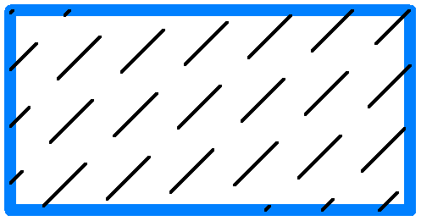 | А. Металлы и твёрдые сплавы
2.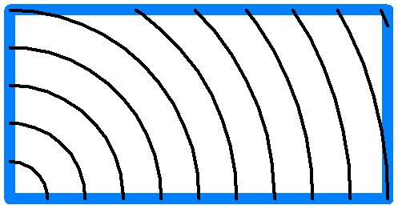 | Б. Грунт естественный
3.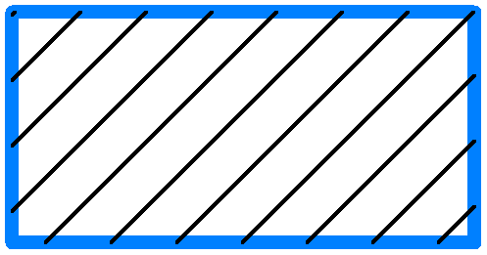 | В. Неметаллические материалы, в том числе волокнистые монолитные и плитные (прессованные)
4.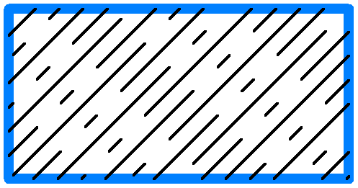 | Г. Древесина
5.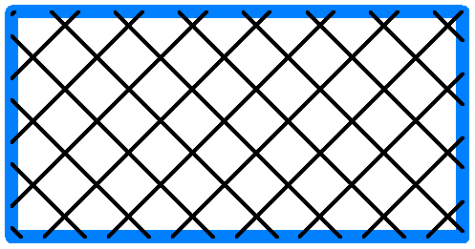 | Д. Бетон
6. | Е. Камень естественный

1 |  | Е
2 |  | Г
3 |  | А
4 |  | Д
5 |  | В
6 |  | Б

- Задание 33 (ОПК2 – ИОПК2.2)

Какой линией наносится штриховка на чертеже?

Сплошной тонкой
сплошной тонкой

- Задание 34 (ОПК2 – ИОПК2.2)

Сопоставьте наименование и положение осей аксонометрических проекций.
1.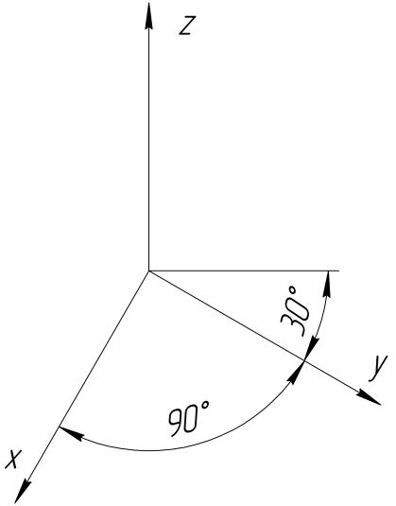 | А. Прямоугольная изометрическая проекция
2.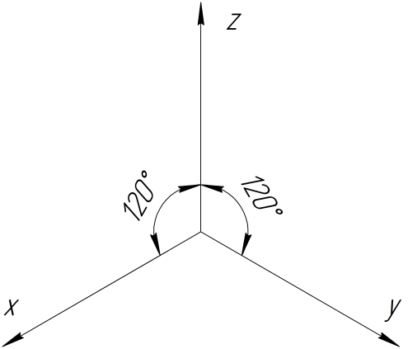 | Б. Прямоугольная диметрическая проекция
3.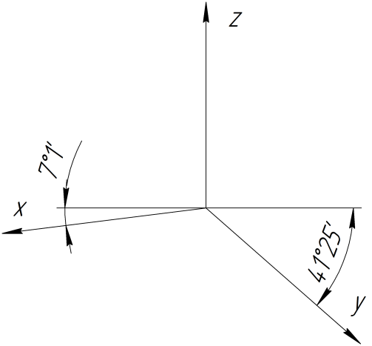 | В. Косоугольная горизонтальная изометрическая проекция

1 |  | В
2 |  | А
3 |  | Б
1 – В; 2 – А; 3 – Б.

- Задание 35 (ОПК2 – ИОПК2.2)
Укажите коэффициент искажения размера малого радиуса эллипса в прямоугольной изометрической проекции

0,71
0.71

- Задание 36 (ОПК2 – ИОПК2.2)
Укажите коэффициент искажения размера большого радиуса эллипса в прямоугольной изометрической проекции

1,22
1.22

- Задание 37 (ОПК2 – ИОПК2.2)
Какой линией изображается номинальный диаметр резьбы в отверстии?

Сплошной тонкой
сплошной тонкой

- Задание 38 (ОПК2 – ИОПК2.2)
Какая линия используется для изображения номинального диаметра резьбы на стержне?

Сплошная толстая основная
Основная сплошная толстая
Основная
сплошная толстая основная
основная сплошная толстая
основная

- Задание 39 (ОПК2 – ИОПК2.2)
Как называется ортогональная проекция обращенной к наблюдателю видимой части поверхности предмета, расположенного между ним и плоскостью проецирования?

Вид
вид

- Задание 40 (ОПК2 – ИОПК2.2)
Как называется изображение отдельного ограниченного участка поверхности предмета?

Местный вид
местный вид

- Задание 41 (ОПК2 – ИОПК2.2)
Обозначьте резьбу метрическую, номинальным диаметром 16, с крупным шагом 2, однозаходную, правую.

М16
- Задание 42 (ОПК2 – ИОПК2.2)
Как указывается размер трубной резьбы?

На полке-выноске
на полке-выноске
На полке - выноске
на полке - выноске

- Задание 43 (ОПК2 – ИОПК2.2)
Каким образом относительно плоскости проекций нужно расположить плоскую фигуру, чтобы она на эту плоскость отобразилась линией?

Перпендикулярно
перпендикулярно

- Задание 44 (ОПК2 – ИОПК2.2)
Какая линия образуется при пересечении многогранников?

Пространственная замкнутая ломаная линия
пространственная замкнутая ломаная линия
Пространственная замкнутая ломаная
пространственная замкнутая ломаная

- Задание 45 (ОПК2 – ИОПК2.2)
Возможно ли определить положение точки в пространстве по одной её проекции?

Нет
нет

- Задание 46 (ОПК2 – ИОПК2.2)
Какая ось отсутствует при построении эпюра с числовыми отметками?

Зет
зет
Z
z

- Задание 47 (ОПК2 – ИОПК2.2)
Какой вид используется на чертеже для изображения наклонных поверхностей, в соответствии с требованиями ГОСТ 2. 305-2008?

Дополнительный вид
дополнительный вид
Дополнительный
дополнительный

- Задание 48 (ОПК2 – ИОПК2.3)
Как называется сложный разрез, выполненный пересекающимися плоскостями?

Ломаный разрез
ломаный разрез
Ломаный
ломаный

- Задание 49 (ОПК2 – ИОПК2.3)
Какой буквой обозначается размер толщины, в соответствии с требованиями ГОСТ 2. 321-84?

s

- Задание 50 (ОПК2 – ИОПК2.3)
Какой буквой обозначается размер длины, в соответствии с требованиями ГОСТ 2. 321-84?

L
l

- Задание 51 (ОПК2 – ИОПК2.3)
Как называется номер детали на сборочном чертеже?

Позиция
позиция

- Задание 52 (ОПК2 – ИОПК2.3)
Как располагается формат А4?

Вертикально
вертикально

- Задание 53 (ОПК2 – ИОПК2.3)
В каком разделе спецификации указываются гайки?

Стандартные изделия
стандартные изделия

- Задание 54 (ОПК2 – ИОПК2.3)
Как называется табличный документ, сопровождающий сборочный чертёж?

Спецификация
спецификация

- Задание 55 (ОПК2 – ИОПК2.3)
Как называется табличный документ, сопровождающий схему электрическую принципиальную?

Перечень элементов
перечень элементов

- Задание 56 (ОПК2 – ИОПК2.3)
Как заполняется раздел «Стандартные изделия» в спецификации?

По алфавиту
В соответствии с алфавитом
по алфавиту
в соответствии с алфавитом

- Задание 57 (ОПК2 – ИОПК2.3)
С помощью какой операции создаётся модель сферы в графическом редакторе Компас 3D?

Вращение
вращение
Вращения
вращения

- Задание 58 (ОПК2 – ИОПК2.3)
К какому типу (виду) графических редакторов относится ГР Компас 3D?
К векторному типу
к векторному типу
К векторному
к векторному
Векторному
векторному
К векторному виду
к векторному виду

- Задание 59 (ОПК2 – ИОПК2.3)
С помощью какой операции трёхмерного моделирования из перечисленных можно построить модель пружины: выдавливания, вращения, по траектории, по сечениям?

По траектории
по траектории

- Задание 60 (ОПК2 – ИОПК2.3)
Перечислите Булевы операции.

Объединение, вычитание, пересечение
объединение, вычитание, пересечение
Объединение, пересечение, вычитание
объединение, пересечение, вычитание
Пересечение, вычитание, объединение
пересечение, вычитание, объединение
Пересечение, объединение, вычитание
пересечение, объединение, вычитание
Вычитание, объединение, пересечение
вычитание, объединение, пересечение
Вычитание, пересечение, объединение
вычитание, пересечение, объединение

- Задание 61 (ОПК2 – ИОПК2.3)
Как называется изображение на мониторе, представленное двумерным массивом точек, цвет и яркость каждой из которых задаются независимо?

Растровое изображение
растровое изображение
Растровое
растровое

- Задание 62 (ОПК2 – ИОПК2.3)
Допускается ли произвольное положение основных видов на чертеже?

Не допускается
не допускается
Нет
нет

- Задание 63 (ОПК2 – ИОПК2.3)
Как называется операция трёхмерного моделирования, с помощью которой можно построить одинаковые, равномерно расположенные элементы модели?

Массив
массив

- Задание 64 (ОПК2 – ИОПК2.3)
Как называется операция, предназначенная для наложения сопряжений на компоненты сборки для обеспечения их взаимного вращения?

Вращение – вращение
вращение – вращение
Вращение-вращение
вращение-вращение

- Задание 65 (ОПК2 – ИОПК2.3)
Как называется способ построения сборки, при котором сначала отдельными файлами формируются её компоненты?

Сборка снизу вверх
сборка снизу вверх
Снизу вверх
снизу вверх

- Задание 66 (ОПК2 – ИОПК2.3)
Какой параметр модели обязательно нужно установить для определения её массы?

Материал
материал

- Задание 67 (ОПК2 – ИОПК2.3)
Какую высоту в мм нужно задать в текстовом документе Компас 3D для шрифта Times New Roman, размером шрифта 14?

3,35
3.35

- Задание 68 (ОПК2 – ИОПК2.3)
Как называется способ проецирования, при котором проецирующие лучи исходят из одного центра?

Центральное проецирование
центральное проецирование

- Задание 69 (ОПК2 – ИОПК2.3)
Какой метод необходимо использовать для построения линии пересечения поверхностей вращения, оси которых не параллельны друг другу и находятся в плоскости, параллельной какой-либо плоскости проекций?

Метод вспомогательных концентрических сфер
метод вспомогательных концентрических сфер
Вспомогательных концентрических сфер
вспомогательных концентрических сфер

- Задание 70 (ОПК2 – ИОПК2.3)
Каким образом относительно плоскости проекций нужно расположить плоскую фигуру, чтобы определить её натуральную величину?

Параллельно
параллельно
- Задание 71 (УК1– ИУК1.1)
Как называется метод проецирования, при котором все проекции выполняются параллельными лучами?
Параллельное проецирование
- Задание 72 (УК1– ИУК1.1)
Как называется линия, полученная при пересечении поверхности плоскостью?
Линия сечения
- Задание 73 (УК1– ИУК1.1)
Как называется проекция точки, полученная при проецировании на горизонтальную плоскость?
Горизонтальная проекция
- Задание 74 (УК1– ИУК1.1)
Как называется чертёж, содержащий три взаимосвязанные проекции детали?
Комплексный чертеж
- Задание 75 (УК1– ИУК1.1)
Как называется проекция, на которой видна истинная форма сечения?
Натуральное сечение
- Задание 76 (УК1– ИУК1.1)
Как называется проекция, получаемая при проецировании на профильную плоскость?
Профильная проекция
- Задание 77 (УК1– ИУК1.1)
Как называется линия, соединяющая одноимённые проекции точки?
Линия связи
- Задание 78 (УК1– ИУК1.1)
Как называется проекция, на которой плоскость проецируется в прямую линию?
Вырожденная проекция
- Задание 79 (УК1– ИУК1.1)
Какой метод используется для построения аксонометрической проекции?
Метод координат
- Задание 80 (УК1– ИУК1.1)
Как называется проекция, получаемая при проецировании на фронтальную плоскость?
Фронтальная проекция

